0.57 verzió újdonságai
1. Kérelem és beleegyező nyilatkozat a védőoltáshoz
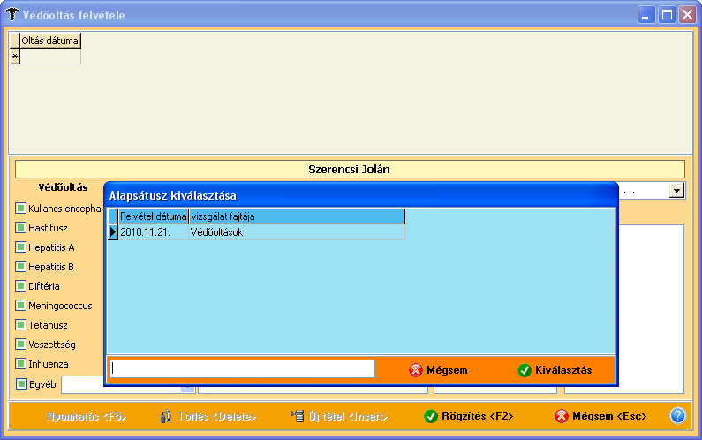
Az Alapstátusnál Új tételre beállítottuk, kiválasztottuk a Védőoltások sort, (vagy egy vizsgálathoz kötöttük), majd a rögzítést és kilépést követően aktiváljuk a Védőoltások felvétele, nyilvántartása opciót. Nyomjunk itt is Új tételt és ezt követően jelöljük be a bal oldali négyzetekben a megfelelőt, majd válasszuk ki a legördülő mezőből a beadandó Vakcinát, melyhez beírhatjuk a gyári számát és egyéb megjegyzést is fűzhetünk hozzá.
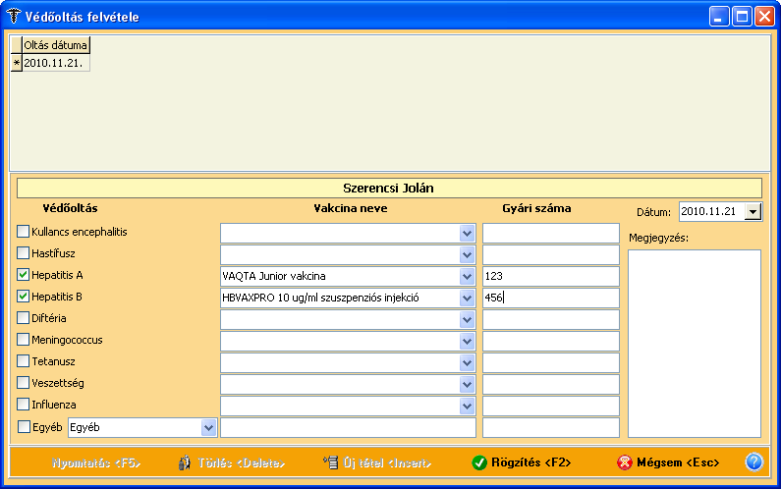
Majd, ha a Rögzítés gombra kattintunk, aktívvá válik a Nyomtatás, ahol az alábbi nyomtatási lehetőséget kapjuk:

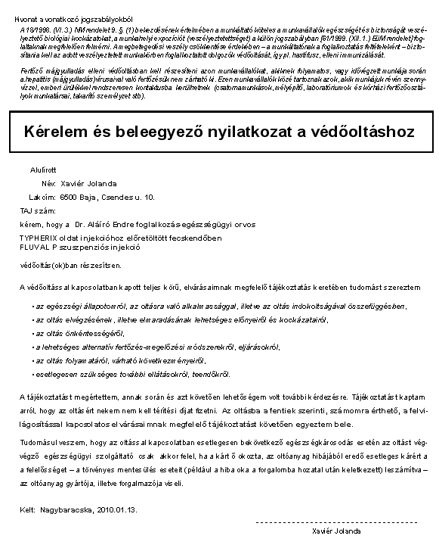

Mint látható a fenti képen néhány kattintással egy nyilatkozatot is elkészítettünk a védőoltás beadásával kapcsolatban. Ennek meglétére adott esetben nagy szükségünk lehet!
2. Egészségügyi nyilatkozat nyomtatása
Ennek funkciónak a jelentősége a kockázati tényezők rögzítésénél kezdődik.
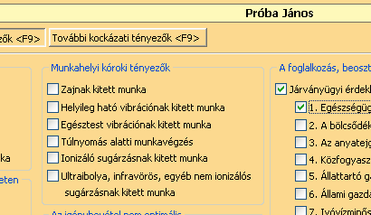
A rögzítést és kilépés követően kattintsunk a Nyilatkozat ikonra?

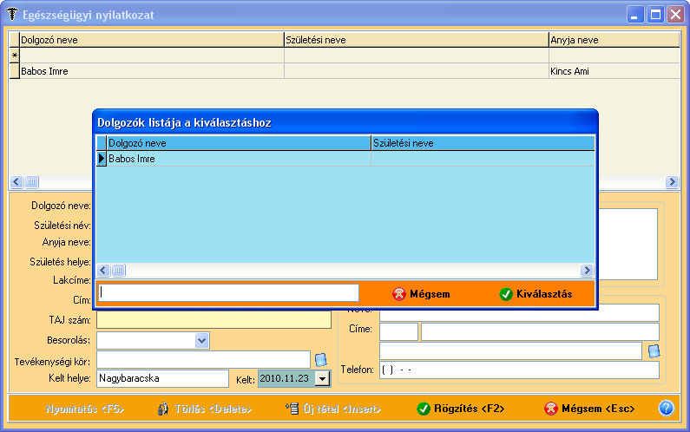
Az egészségügyi nyilatkozat nyomtatványa eddig is működött, ezzel a korlátozással azt szerettük volna elérni, hogy a kockázati tényezőknél való bejelöléssel összhangban legyen a nyilatkozat kiadása.
2. Alapstátus másolása
Ez a funkció azért kerül beépítésre, hogy a gyorsabb rögzítés érdekében egy gombnyomásra meg tudjuk oldani az újbóli kiválasztások, bejelölések időt rabló munkáját.
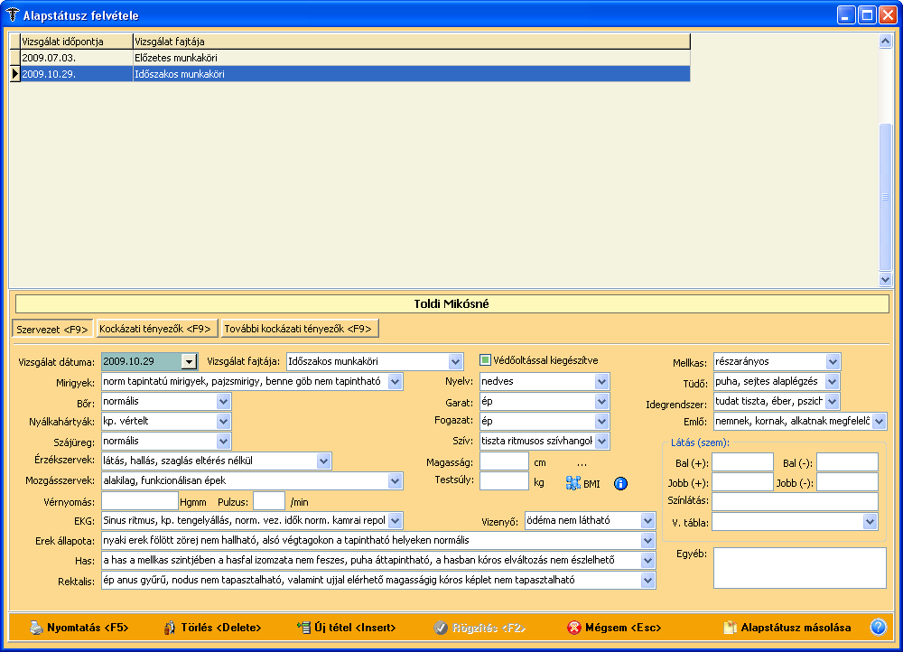
Az első művelet rákattintással kiválasztani azt a státuszt (Vizsgálat fajtája) sort, melyet másolni szeretnénk. Ezután rákattintunk az Alapstátus másolása gombra.
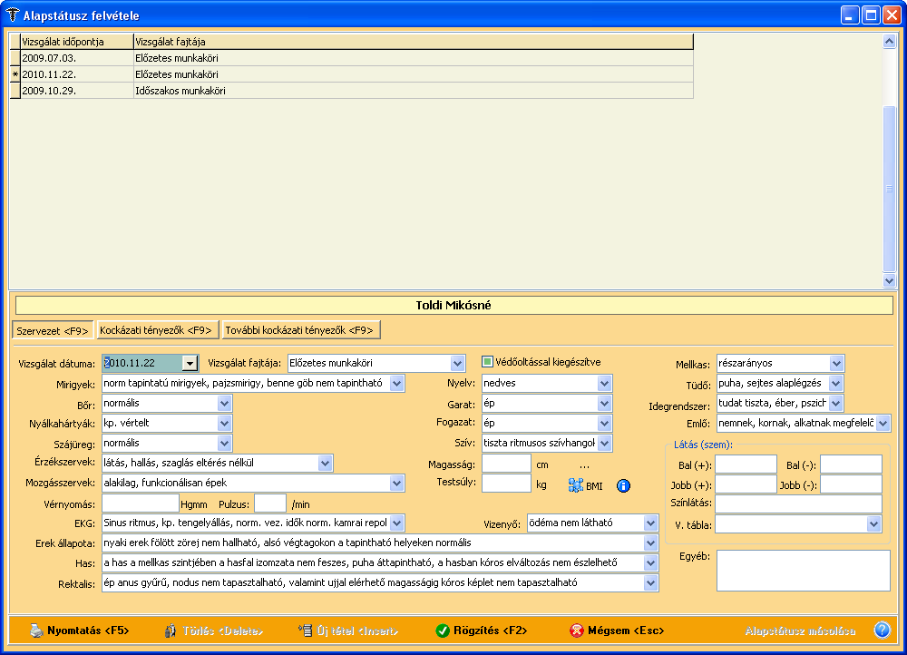
A mai dátummal megjelenik a listában a másolt státus. Ezt követően a Vizsgálat fajtáját módosítsuk, ha szükséges és rögzítsük, amit eddig elkövettünk. Ekkor a kockázati tényezők is másolásra kerülnek, tehát a korábban rögzítettek is átkerülnek ebbe a másolt állapotba.
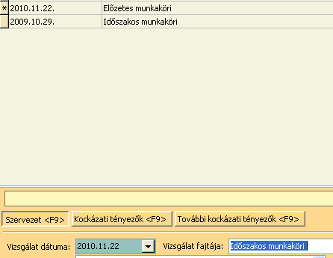
Tehát írjuk felül a vizsgálat fajtáját (pl. Előzetesről Időszakosra) és rögzítsük.
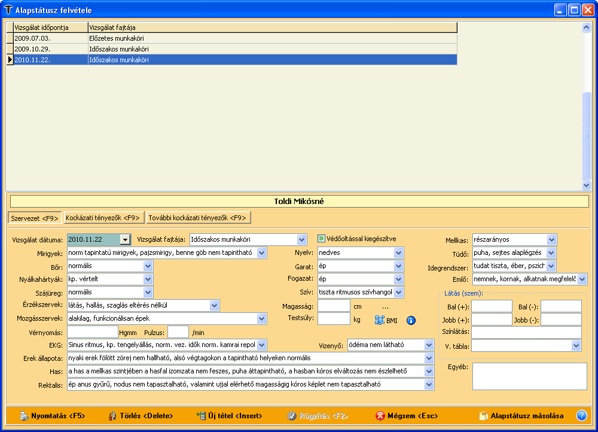
Rögzítés után a listában már az új státus jelenik meg, és ehhez adhatjuk ki a nyomtatvány.

